Výročná správa rok 2019

Slovenský Červený kríž, územný spolok Banská Štiavnica

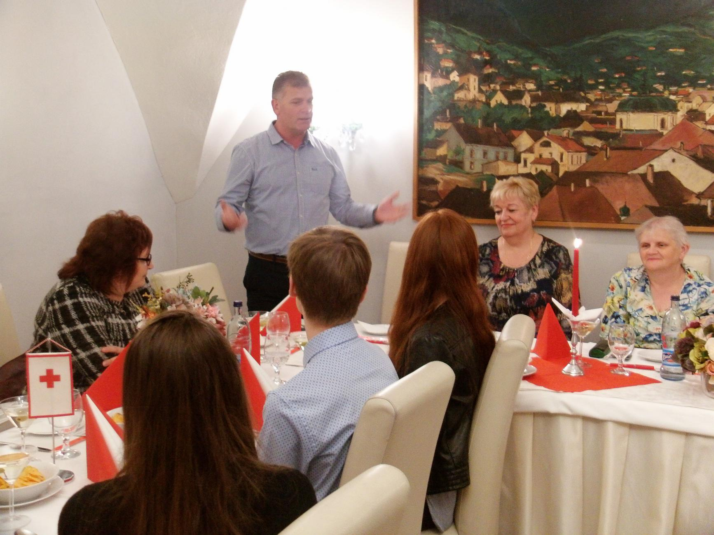

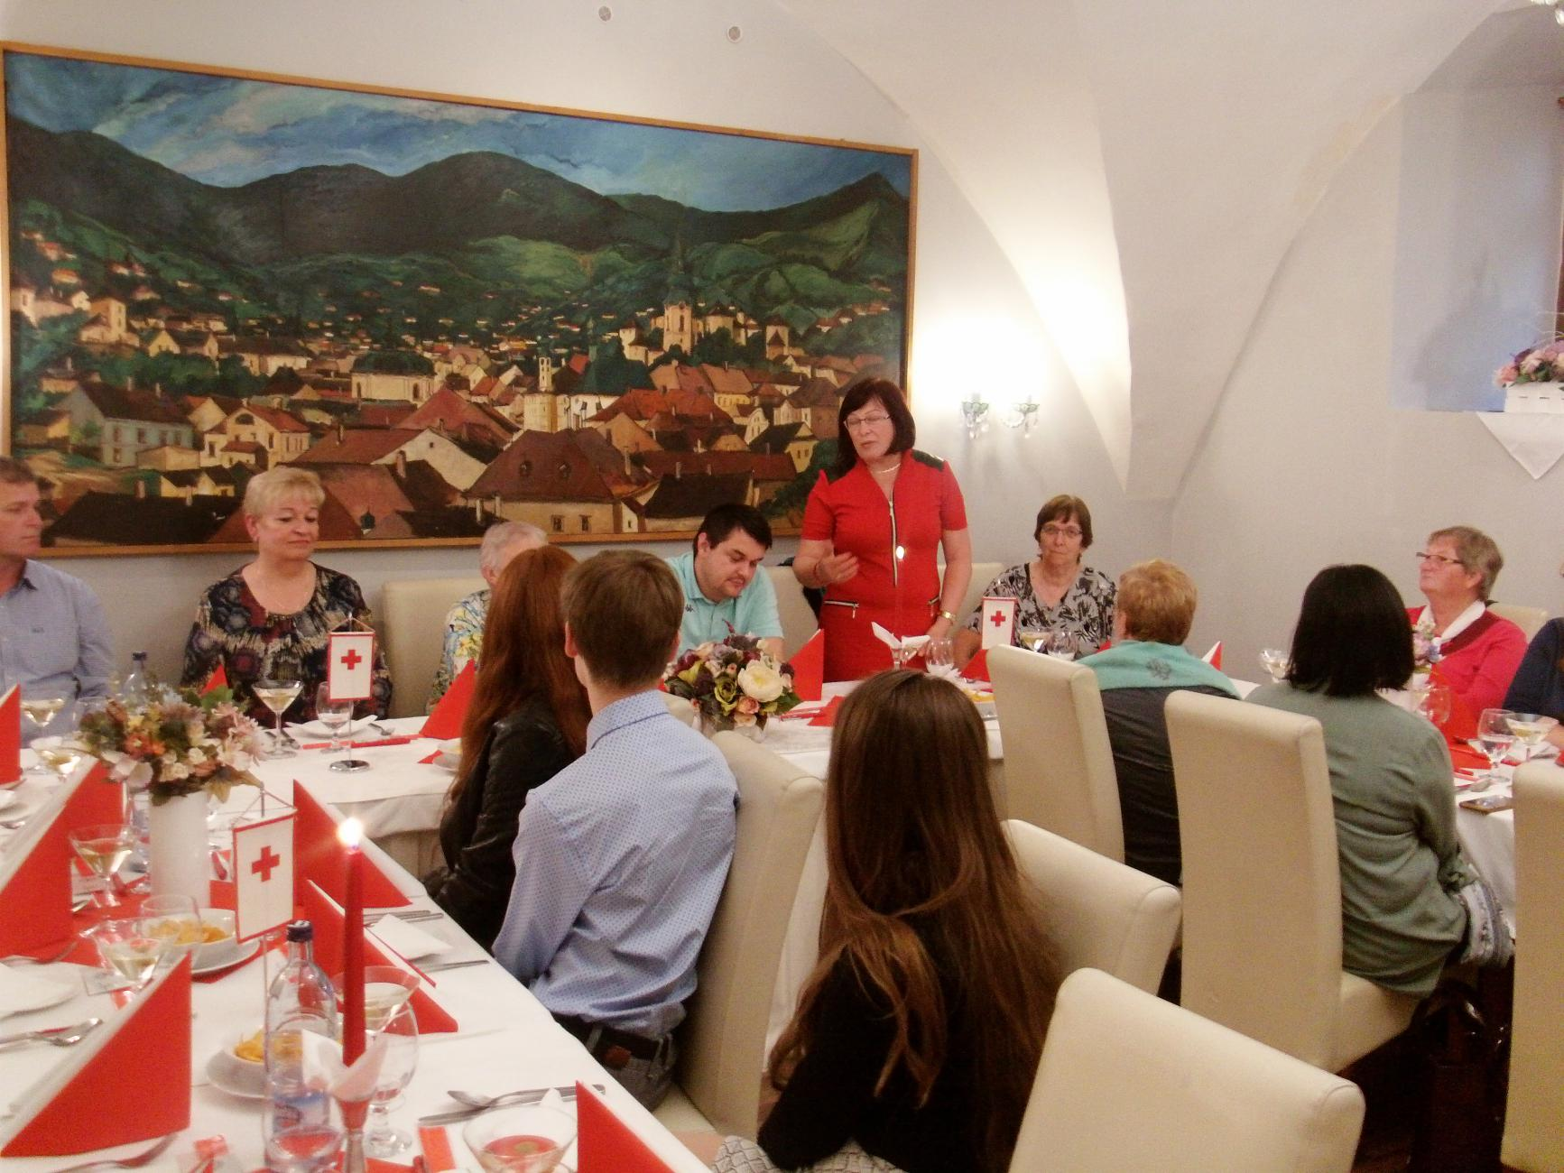

Sídlo : Bratská 1482/9, 969 01 Banská Štiavnica
Kontakt: 045/6921540, 0903 558 945
Mail: banskastiavnica@redcross.sk

Slovenský Červený Kríž, územný spolok Banská Štiavnica je nezávislá organizácia s neziskovým hospodárením. Úlohy vymedzuje zákon o SČK a Stanovy SČK. SČK sa riadi princípmi Hnutia Červeného kríža a Červeného polmesiaca: ľudskosť, nestrannosť, neutralita, nezávislosť, dobrovoľnosť, jednota, univerzálnosť.
Aktivity SČK Banská Štiavnica sú bezpríspevkové darcovstvo krvi, prvá pomoc a zdravotná výchova, Mládež SČK, spolková činnosť, prevádzka SČK a sociálne služby.
Rok 2019 sa niesol aj v odkaze osláv 1OO rokov SČK. Tento významný deň sme si pripomenuli spolu so Územnou radou, zástupcami miestnych spolkov a Mládeže SČK.

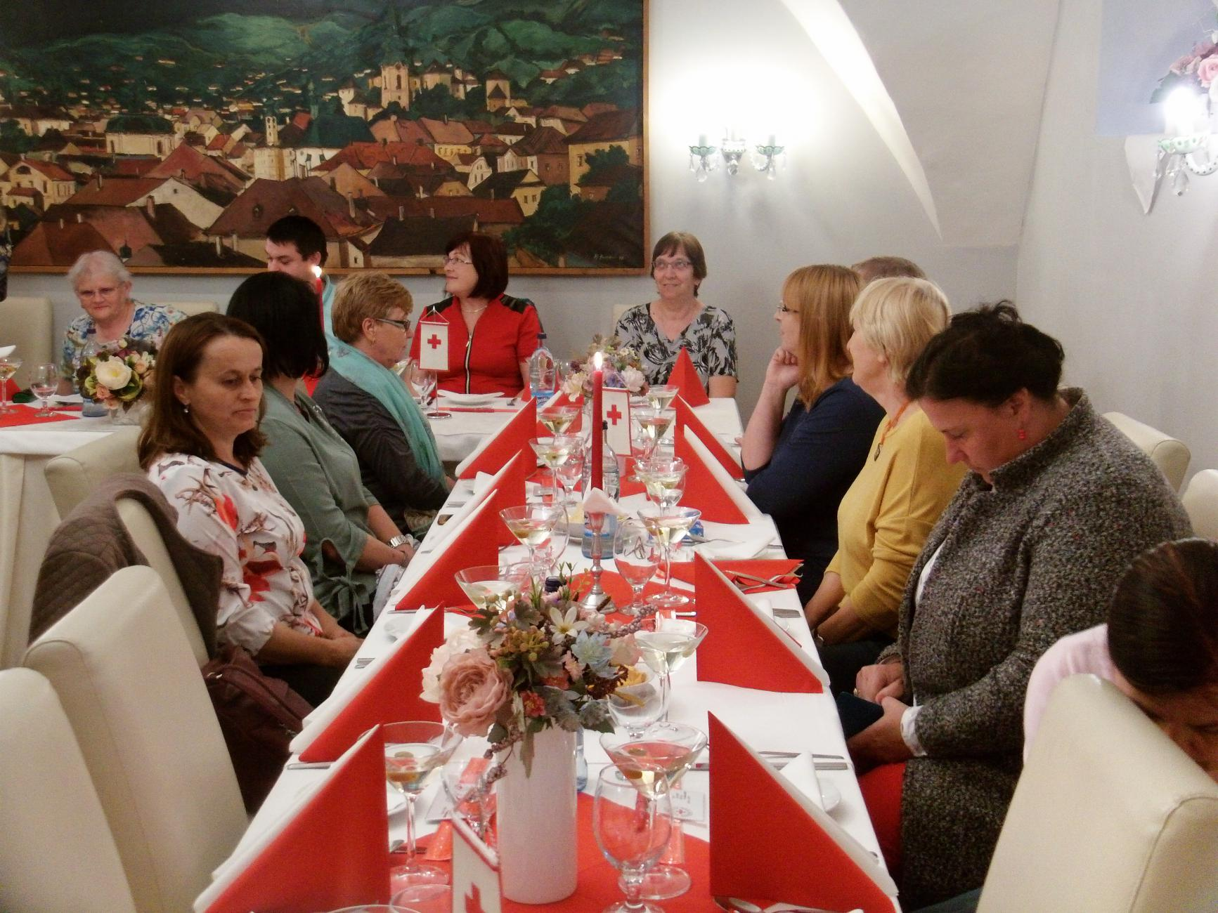

Bezpríspevkové darcovstvo krvi
je jednou s priorít činnosti SČK, ide o oblasť výchovy získania a oceňovania bezpríspevkových darcov krvi. Našou snahou je získať pre darovanie krvi prvodarcov hlavne z radov mladých ľudí , študentov, preto robíme nábor na stredných školách. K tomuto náboru prispievajú aj kampane SČK zamerané na získavanie nových darcov krvi – Valentínska kvapka krvi, Študentská kvapka krvi a Vianočná kvapka krvi.
V Banskej Štiavnici SČK v spolupráci s mobilnou odberovou jednotkou Národnej transfúznej stanice zrealizoval 6 odberov krvi. Z 230 ľudí darovalo 162 ľudí krv a odberu sa zúčastnilo aj 35 prvodarcov. V mesiaci november 2019 bola počas aktívu odovzdávania plakiet MUDr. Jána Jánskeho odovzdaná diamantová plaketa Jaroslavovi Koledovi a Karolovi Tomčíkovi za 80 odberov krvi. Zlatá plaketa za 30 odberov bola odovzdaná Zuzane Beňo, za 40 odberov bola odovzdaná plaketa Patrikovi Hӧlczovi, Mgr.art. Marcelovi Tarandovi, Richardovi Neubaverovi a Dušanovi Mikovi. Strieborná plaketa za 20 odberov bola odovzdaná Bc. Lucii Blahovej, Ľubici Balážovej, Renáte Hrivňákovej, Michaele Mikovej, Ing. Petrovi Farbiakovi, RNDr. Petrovi Koledovi,PhD., Vladimírovi Majerskému, Michalovi Maruniakovi, Jaroslavovi Pecníkovi a za 10 odberov ďalším 20 darcom bronzová plaketa.

Prvá pomoc a zdravotná výchova
SČK je oprávnený uskutočňovať kurzy prvej pomoci podľa platnej akreditácie. Kurzy prvej pomoci realizujú inštruktori a školitelia prvej pomoci. Územný spolok Banská Štiavnica realizoval kurzy pre žiadateľov o vodičské oprávnenie, pre zamestnancov firiem, rôznych organizácií, ale aj pre členov miestnych spolkov, dobrovoľníkov a našich spolupracovníkov.

Akreditované školenie z poskytovania prvej pomoci určené pre zamestnancov organizácií, firiem, škôl, občianskych združení, športových klubov v zmysle zákona č. 124/ 2006 Z.z. o BOZP, tiež pre žiadateľov o vodičské oprávnenie a vodičov aj pre širokú laickú verejnosť v rozsahu 8 hod absolvovalo 108 osôb. Cieľom je, aby prvú pomoc ovládalo čo najviac ľudí, preto sa pravidelne zúčastňujeme rôznych prednášok, preventívnych akcií, akcií usporiadaných UPSVaR a pod. Na nich realizujeme ukážky prvej pomoci, návštevníci si môžu priamo na modeloch vyskúšať poskytovanie prvej pomoci, resuscitáciu, obväzovú techniku. V roku 2019 Ukážok prvej pomoci sa zúčastnilo 188 osôb počas 14 podujatí.

Pri príležitosti Svetového dňa prvej pomoci každoročne uskutočňujeme názorné ukážky poskytovania prvej pomoci, meranie krvného tlaku širokej verejnosti.
V materských škôlkach realizujeme výučbu prvej pomoci formou prednášok a ukážok namaskovaných poranení a mládež SČK ich navštevuje s projektom „Dorotka a jej priatelia“.

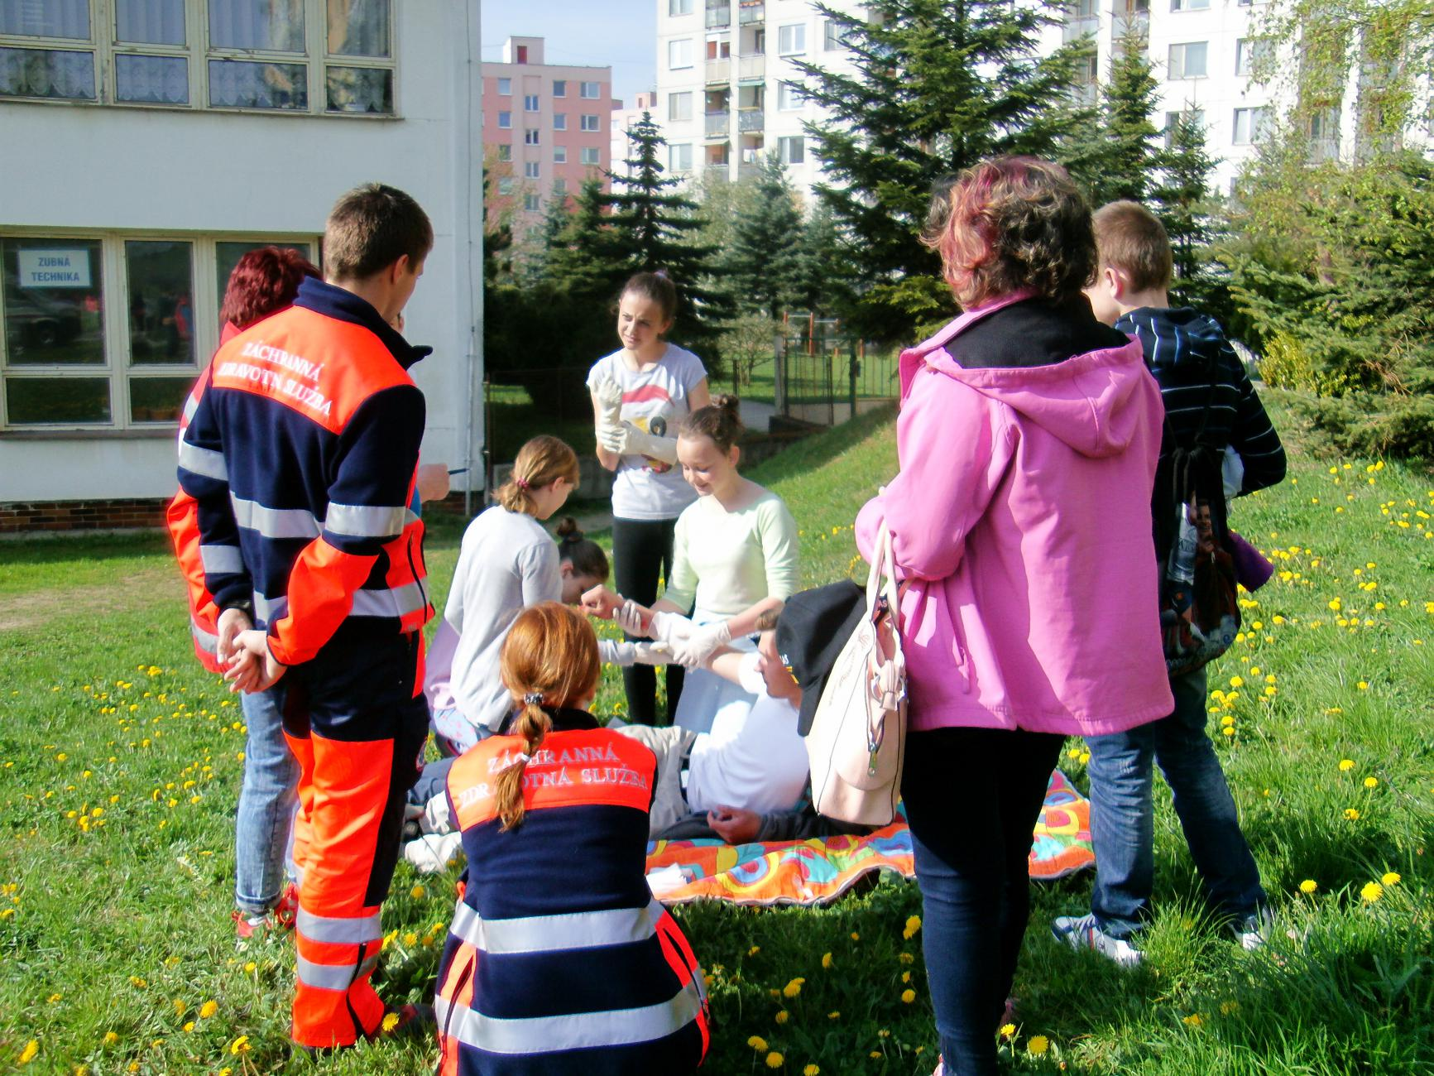

Na základných a stredných školách výučba prvej pomoci prebieha formou prednášok na triednych hodinách, branných cvičeniach, prípadne na iných akciách.
Následne na tieto prednášky a školenia usporiadame súťaže prvej pomoci, pre materské školy sú to stretnutia mladých zdravotníkov, pre základné školy sú DMZ I.stupeň (družstvo mladého zdravotníka ) a DMZ II.stupeň, pre stredné školy DPP (družstvo prvej pomoci)
Pre širokú verejnosť sme na akcii v mesiaci august počas letnej turistickej sezóny preverili vodičov vozidiel. Spolu s policajtmi sme preverili úroveň vedomostí z poskytovania prvej pomoci u vodičov a skontrolovali sme aj ich autolekárničky.

V oblasti prvej pomoci významnou súčasťou je aj poskytovanie zdravotného dozoru našimi dobrovoľnými zdravotníkmi na akciách s väčším počtom účastníkov napríklad ako sú: Deň rodiny a športu na Kalvárii, Pilčícska súťaž, Festival kumštu, remesla a zábavy v Starom zámku, Čo šepká les, Cestný beh Trate mládeže v Banskej Štiavnici, Salamander a ďalšie rôzne podujatia. Zdravotný dozor dobrovoľníkov SČK bol zabezpečený na 24 hromadných akciách v rozsahu 282 hodín.

Mládež SČK
Aj v roku 2019 mládež SČK skvelo pracovala. Pokračovala v práci s materskými škôlkami kde sa pravidelne stretávajú so škôlkármi s projektom Dorotka a jej priatelia, kde realizujú prednášky prvej pomoci hravou formou, do ktorého sa zapojili aj učiteľky MŠ. Mládež SČK v roku 2019 navštívila 15x 4 škôlky na území mesta Banská Štiavnica a počas 90 hodín zapojili 420 detí do praktických ukážok poskytovania prvej pomoci.

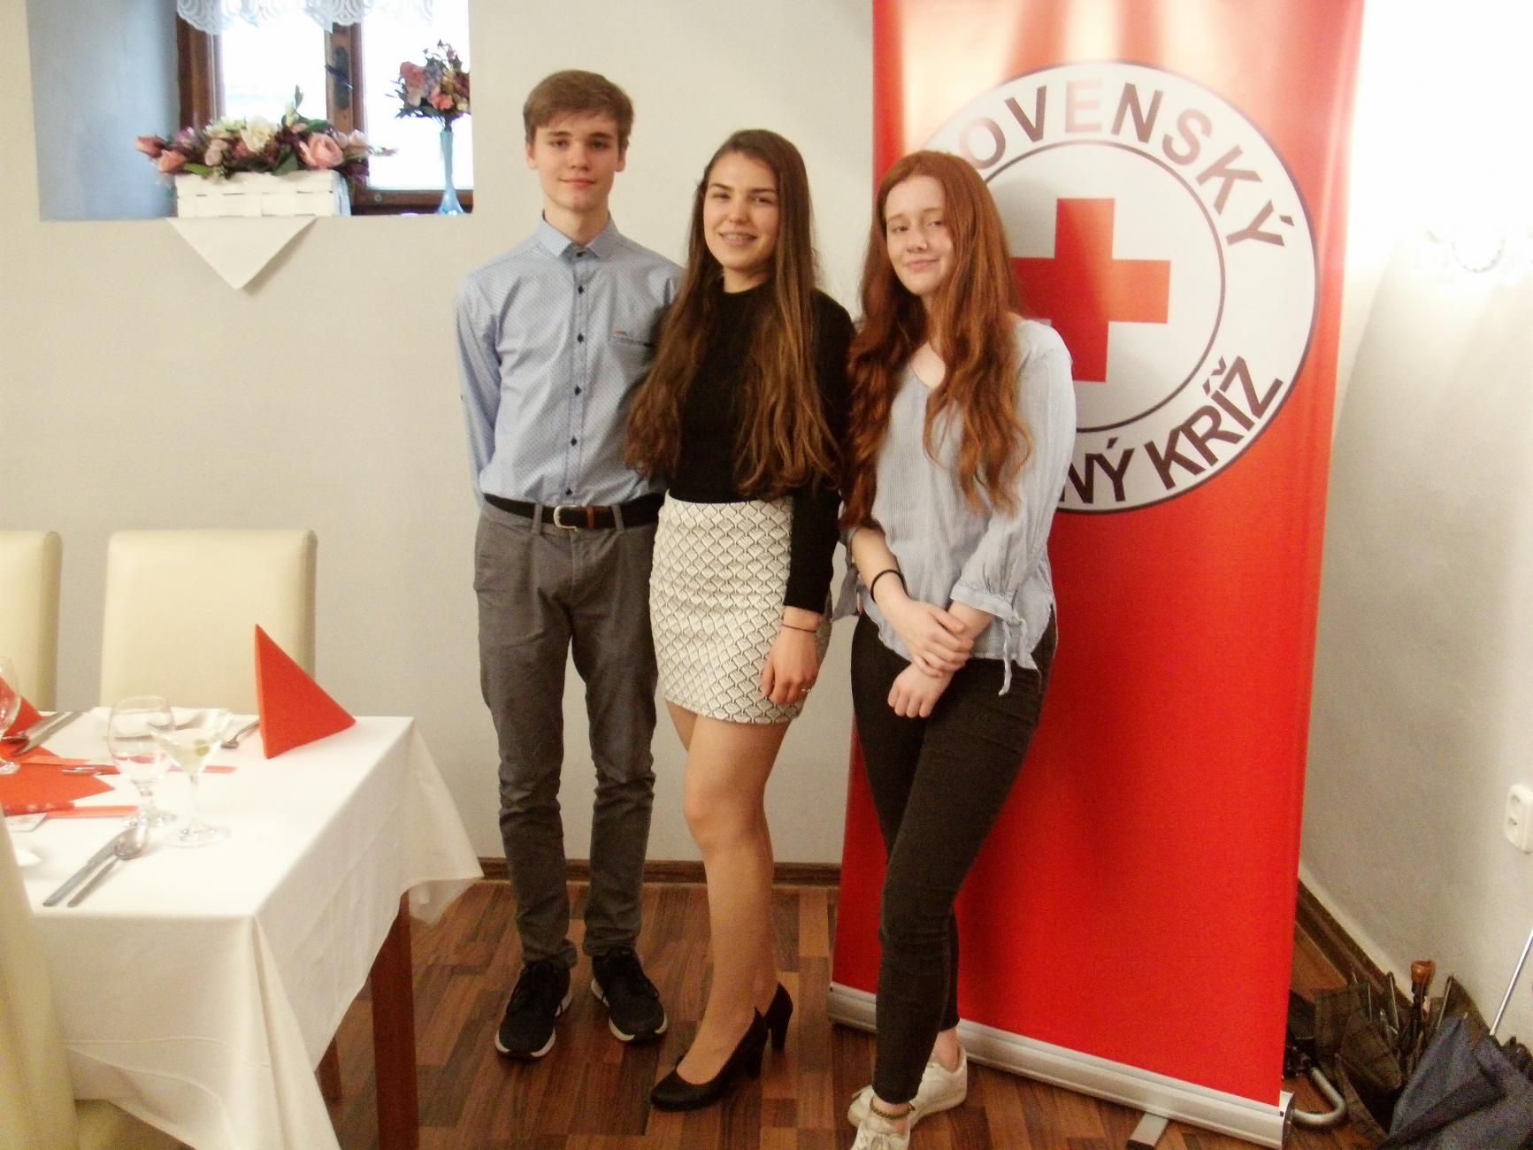

V tomto roku sa SČK ÚzS v Banskej Štiavnici zapojil aj do verejných zbierok v spolupráci s obchodným reťazcom TESCO a Kaufland. Tiež mládež SČK za zúčastnila a pomohla pri tejto aktivite nášho spolku.

Spolková činnosť
Územná rada ÚzS SČK Banská Štiavnica zasadala v roku 2019 štyri krát a to: 21.03.2019, 07.06.2019, 03.07.2019 a 11.11.2019
Predseda ÚzR SČK : JUDr. Ľuboslava Horváthová
Podpredseda ÚzR SČK : JUDr. Dušan Lukačko
Členovia ÚzR SČK: Ing. Martin Slávik
Ing. Viera Hlinková
Anna Rihová
Jarmila Simonidesová
Ján Vician
Zloženie Kontrolnej rady SČK Banská Štiavnica
Predseda Monika Hrabková
Podpredseda Ing. Marta Královičová
Člen Darina Kminiaková

Územný spolok Banská Štiavnica spolupracuje so siedmymi miestnymi spolkami:
MS Banská Štiavnica č.II.
MS Banská Štiavnica NsP
MS Svätý Anton
MS Baďan
MS Beluj
MS pri DSS SČK
MS mládež SČK , ktorý vznikol v roku 2018.
Dobrovoľnosť je nevyhnutnou súčasťou našej práce, je najpevnejšou základňou nášho ľudského potenciálu. Je hybnou silou našich aktivít, obrazom ľudskosti ako jedného zo základných princípov hnutia SČK. Dobrovoľníci sa spájajú so všetkými hlavnými aktivitami nášho územného spolku, ich prácu si veľmi vážime.

Sociálne aktivity a služby
Sociálne aktivity sú zamerané pre širokú verejnosť mesta Banská Štiavnica a okolité dediny ktorých je 15. V našom územnom spolku možno rozdeliť sociálne aktivity na niekoľko oblastí a to:
- Projekt Potravinová pomoc
- Rozvoz obedov
- Domov sociálnej služby pre deti a dospelých

- Potravinová pomoc
Slovenský Červený kríž bol aj v roku 2019 zapojený do Operačného programu FEAD (Fond európskej pomoci pre najodkázanejšie osoby).
Riadiacim orgánom je Ministerstvo práce, sociálnych vecí a rodiny SR, prijímateľom a realizátorom pomoci v zmysle OP FEAD je Ústredie práce, rodiny a sociálnych vecí SR.
Slovenský Červený kríž je jednou z partnerských organizácií pri distribúcii materiálnej pomoci a podieľa sa na realizácii dvoch opatrení v 36 okresoch Slovenskej republiky. Cieľovou skupinou OP FEAD sú osoby žijúce v domácnostiach a osoby, ktorým je poskytovaná sociálna služba v zariadení sociálnych služieb bez poskytovania stravy. Zdrojovou databázou pre výber konečných príjemcov sú pravidelne aktualizované administratívne údaje ÚPSVaR. Príjemca potravinovej pomoci musí byť v hmotnej núdzi.
Balík potravinovej pomoci obsahuje 21 druhov potravín, medzi iným múku, cukor, strukoviny, cestoviny, olej, ryžu, a pod. Hmotnosť balíka je približne 13,5 kg.
Zamestnanci ÚzS SČK doručili pre 1523 príjemcov okresu Banská Štiavnica.

- Rozvoz obedov
Opatrovateľská služba / rozvoz obedov/
v zmysle § 41zákona č.448/2008 Z.z.o sociálnej službe
- terénna forma
- pre fyzické osoby odkázané na pomoc inej fyzickej osoby

V rámci terénnej sociálnej služby, bolo doručených občanom ŤZP a starobným dôchodcom 5 140 obedov priamo do ich domácnosti v meste akolí. Rozvoz obedov v roku 2019 vykonávali UoZ ako dobrovoľnícke činnosti. Rozvoz obedov sa vykonával vozidlom CITROEN BERLINGO, ktoré sme kúpili v sledovanom roku a je určené na túto činnosť . Finančné zdroje na hore uvedenú činnosť sme získali z úhrad za službu od klientov, a z vlastných zdrojov inej činnosti Slovenského Červeného kríža v Banskej Štiavnici. Cez ÚPSVaR v Banská Štiavnica, sme sa zapojili do Národného projektu č. V. Aktivačná činnosť podľa § 52a č.5/2004 Z.z. o službách zamestnanosti a o zmene a doplnení niektorých zákonov v znení neskorších predpisov.
Formou ambulantnej sociálnej služby bola poskytnutá starostlivosť 13 klientom, ktorí navštevovali denný stacionár v Domove sociálnych služieb pri SČK. Mesto Banská Štiavnica bolo donorom grantu vo výške 1900€ s názvom „Spolu poznávame a relaxujeme“.

Vecný rozsah a forma poskytovania služby :
- Sociálna služba sa poskytuje ambulantnou formou. Ambulantná forma sa poskytuje ako denná služba.
Poskytovateľ sociálnych služieb v zariadení sociálnych služieb domov sociálnych služieb s ambulantnou formou je povinný v súlade s § 38 zákona č. 448/2008 Z.z. o sociálnych službách a o zmene a doplnení zákona č. 455/1991 Zb. o živnostenskom podnikaní (živnostenský zákon) v znení neskorších predpisov v znení neskorších predpisov (ďalej „zákon o sociálnych službách“):

- poskytovať:
- pomoc pri odkázanosti na pomoc inej fyzickej osoby
- sociálne poradenstvo
- sociálna rehabilitácia
- stravovanie
(V zmysle § 17 ods. 4 zákona o sociálnych službách je poskytovateľ v DSS s ambulantnou formou povinný poskytnúť stravovanie, ktoré zahŕňa raňajky, desiatu, obed, olovrant, pričom prijímateľ je povinný odobrať aspoň jedno jedlo denne.)
- výchova
(V zmysle § 38 ods. 3 zákona o sociálnych službách sa výchova poskytuje, ak sa v DSS poskytuje sociálna služba deťom.)
- upratovanie
- zabezpečovať:
- rozvoj pracovných zručností
- záujmová činnosť
- ošetrovateľská starostlivosť
(V zmysle § 38 ods. 5 zákona o sociálnych službách sa ošetrovateľská starostlivosť zabezpečuje, ak ju poskytovateľ neposkytuje.)
- utvárať podmienky na:
- vzdelávanie
(V zmysle § 38 ods. 4 zákona o sociálnych službách sa na vzdelávanie neutvárajú podmienky v DSS, v ktorom sa poskytuje sociálna služba plnoletej fyzickej osobe.)
V DSS sa poskytujú sociálne služby aj deťom aj občanom v produktívnom veku.

- Domov sociálnych služieb
Súčasťou denných aktivít v našom zariadení sú pracovné terapie, využívajú sa rôzne výtvarné techniky, tanec, spev, pohybové aktivity, tréningy pamäte, nácviky sebaobslužných úkonov, príprava jednoduchých jedál, používanie peňazí, relaxácie, sociálna komunikácia, prezentácie na rôzne témy. Pracuje sa so skupinu a v zmysle zákona o sociálnych službách sa uplatňuje aj individuálne plánovanie poskytovaných sociálnych služieb t.j. služby sú poskytované s ohľadom na individuálny záujem každého klienta. Zariadenia sociálnych služieb vykonáva sociálnu prácu v súčinnosti s rodinou a informuje rodinných príslušníkov o priebehu individuálneho plánovania sociálnej služby. Súčasťou individuálnych plánov sú aj krízové plány. V prípade potreby sa sociálna pracovníčka, alebo riaditeľka zariadenia sociálnych služieb stretáva s rodičmi, alebo rodinnými príslušníkmi klientov. Zariadenie sociálnych služieb vedie evidenciu kontaktov (ako i osobných návštev) s rodinnými príslušníkmi klientov. Kontakty na rodinných príslušníkov klientov sú súčasťou dokumentácie o klientoch zariadenia.
Na aktivity mimo zariadenia sa klienti dopravujú v meste Banská Štiavnica, prostredníctvom mestskej hromadnej dopravy, alebo osobným autom územného spolku SČK, prípadne taxi službou alebo sme využívali prepravnú službu. Mimo mesto Banskú Štiavnicu si zariadenie objednáva viacmiestne auto firmy Combin Banská Štiavnica, s r.o.

Súčasťou posilňovania sociálnych väzieb v zariadení sú spoločné oslavy sviatkov (meniny, narodeniny) klientov a zamestnancov.
V nastúpenom trende poskytovania sociálnej služby pre uvedenú skupinu klientov chceme i naďalej pokračovať jej neustálym skvalitňovaním, tak ako ju vymedzuje zákon o sociálnych službách, ale predovšetkým s dôrazom na individuálny záujem každého nášho klienta.
Za účelom zvýšenia profesionality práce a kvality sociálnej služby, zamestnávateľ zabezpečuje podľa ponuky a možností rôzne školenia, semináre, kurzy.

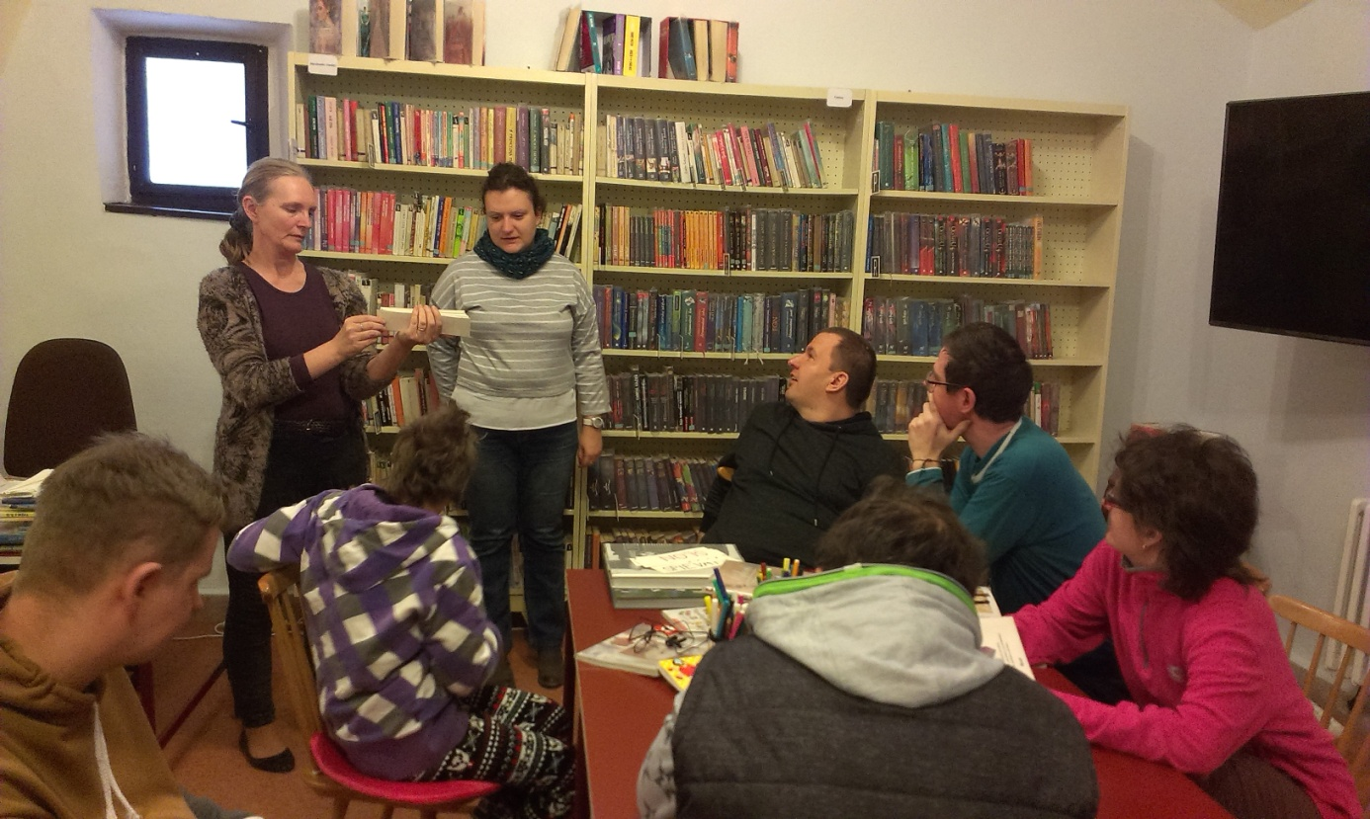

Činnosti v DSS pre deti a dospelých pri SČK v Banskej Štiavnici pre rok 2019

Vecný rozsah a forma poskytovania služby :
Sociálna služba sa poskytuje ambulantnou formou. Ambulantná forma sa poskytuje ako denná služba.
Domov sociálnych služieb § 38 a v zmysle Zákona o sociálnych službách poskytuje služby:
odborné: pomoc pri odkázanosti na pomoc inej fyzickej osoby, sociálne poradenstvo, sociálna rehabilitácia, rozvoj pracovných zručností, výchova a stimulácia komplexného vývinu dieťaťa so zdravotným postihnutím, bežné úkony starostlivosti o dieťa
obslužné: stravovanie v rozsahu obeda alebo desiaty, upratovanie, poskytovanie vecných plnení spojených s poskytovaním ambulantnej sociálnej služby v spoločných priestoroch
ďalšie činnosti: utváranie podmienok na vzdelávanie, záujmová činnosť

Súčasťou denných aktivít v našom zariadení je rozvoj pracovných zručností, využívajú sa rôzne výtvarné techniky, tanec, spev, pohybové aktivity, tréningy pamäte, nácviky sebaobslužných úkonov, príprava jednoduchých jedál, používanie peňazí, relaxácie, sociálna komunikácia, prezentácie na rôzne témy. Pracuje sa so skupinu a v zmysle zákona o sociálnych službách sa uplatňuje aj individuálne plánovanie poskytovaných sociálnych služieb t.j. služby sú poskytované s ohľadom na individuálny záujem každého klienta. Zariadenia sociálnych služieb vykonáva sociálnu prácu v súčinnosti s rodinou a informuje rodinných príslušníkov o priebehu individuálneho plánovania sociálnej služby. Súčasťou individuálnych plánov sú aj krízové plány. V prípade potreby sa sociálna pracovníčka alebo riaditeľka zariadenia sociálnych služieb stretáva s rodičmi alebo rodinnými príslušníkmi klientov. Zariadenie sociálnych služieb vedie evidenciu kontaktov (ako i osobných návštev) s rodinnými príslušníkmi klientov. Kontakty na rodinných príslušníkov klientov sú súčasťou dokumentácie o klientoch zariadenia.

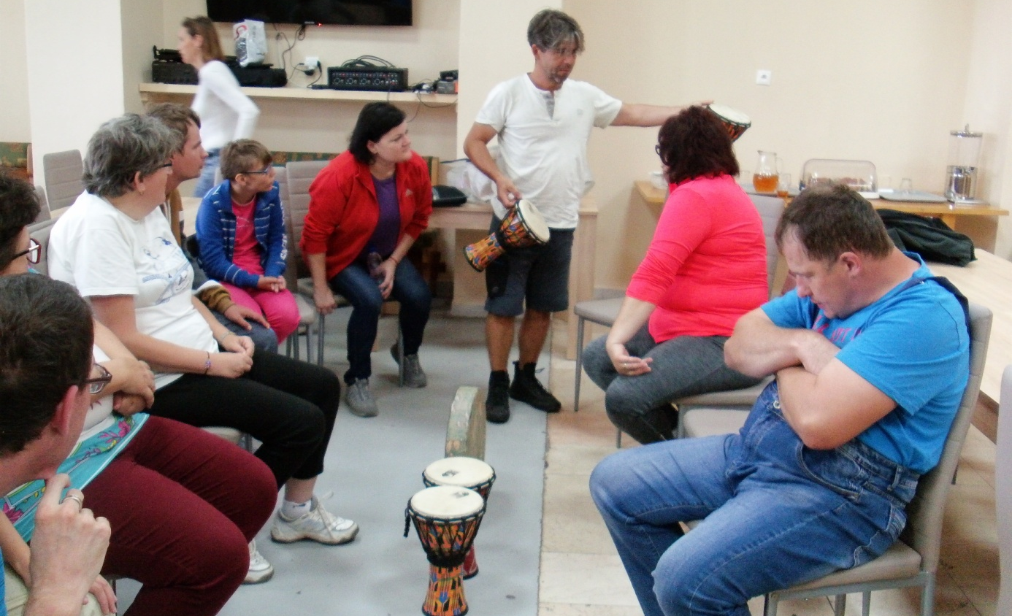

Na aktivity mimo zariadenia sa klienti dopravujú v meste Banská Štiavnica, prostredníctvom mestskej hromadnej dopravy alebo osobným autom územného spolku SČK, prípadne taxi službou. Mimo mesto Banskú Štiavnicu si zariadenie objednáva viacmiestne auto firmy Combin Banská Štiavnica či sociálny taxík. Súčasťou denných aktivít je aj práca s komunitou. V priebehu roka 2019 sa klienti DSS zúčastnili na týchto aktivitách.

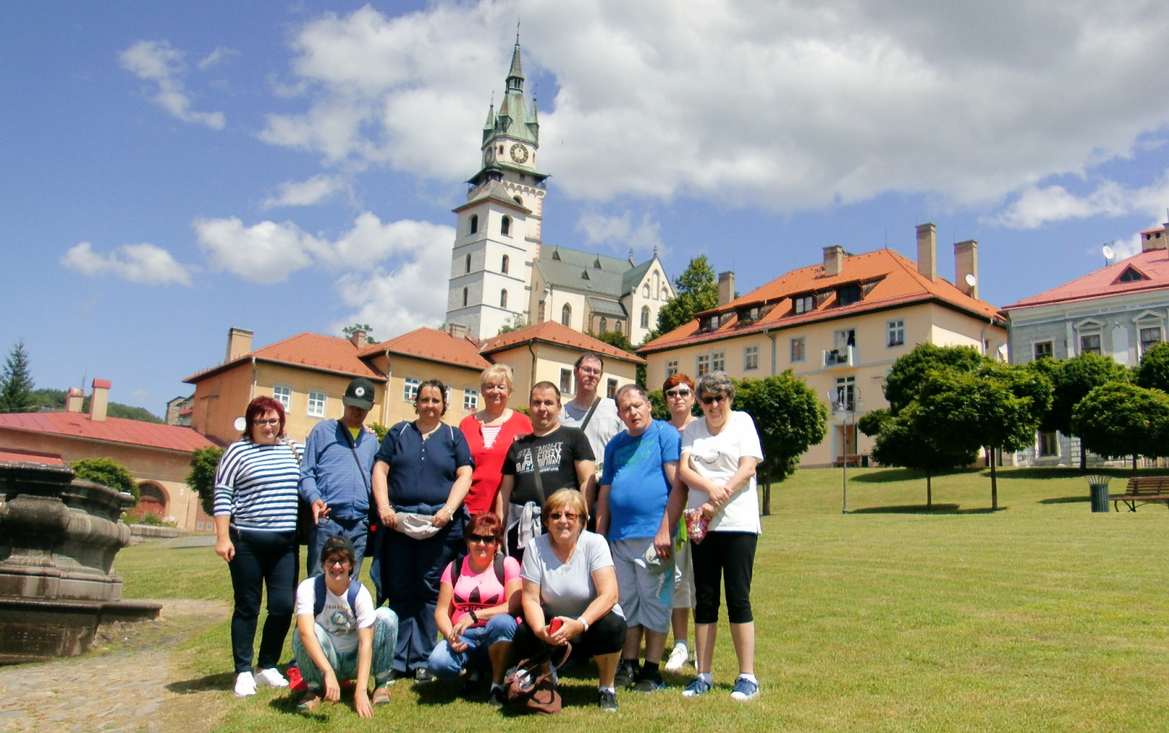
Január 2019 Návšteva študentov zo Študentského domova na Kolpašskej ulici v B. Štiavnici, ktorí sa predstavili pásmom ľudových piesní. Touto akciou sa podarilo nadviazať partnerstvo s týmto ŠD. Príprava na fašiangy, pečenie fašiangových šišiek, príprava masiek.
Február 2019 Fašiangová veselica, v tomto roku boli našimi hosťami študenti ŠD na Kolpašskej ulici v B. Štiavnici, ktorí priniesli i fašiangové masky, živú hudbu a dobrú náladu.
Marec 2019 V tento mesiac sme si pripomenuli mesiac knihy návštevou Mestskej knižnice v B. Štiavnici, kde pre nás pracovníčky knižnice pripravili besedu a zábavný kvíz. Navštívili sme novootvorenú reštauráciu Coburg.
Apríl 2019 Návšteva SBM Kammerhoff v B. Štiavnici. Interaktívna prehliadka, kde sme skladali puzzle, zobrazujúce niektoré banské technické zariadenia. Návšteva kaviarne Trotuart cafe. Zúčastnili sme sa súťaže o najlepšieho pilčíka, ktorú organizuje Stredná odborná škola služieb a lesníctva.
Máj 2019 Rehabilitácia – masáže, pohybové hry – petang, návšteva multifunkčného ihriska
Jún 2019 Účasť klientov na súťaži materských škôl v poskytovaní prvej pomoci – sociálna práca s komunitou. Klienti absolvovali relaxačný wellness pobyt Penzión pod Sitnom
Júl 2019 Návšteva mesta Kremnica, spojeného s návštevou Mincovne.
August 2019 Benefičný festival Osmidiv–amfiteáter B. Štiavnica- sociálna práca s komunitou. Zariadenie navštívil certifikovaný muzikoterapeut.
September 2019 Účasť klientov na Salamandri, oslava baníckych dní – jarmok. Rehabilitácia v zariadení sociálnych služieb masáže. Relaxačný pobyt na Chate Lodiar na Počúvadle, kde bola súčasťou programu i muzikoterapia.
Október 2019 Návšteva divadelného predstavenia O troch krásach sveta v Divadle JGT vo Zvolene, spojená s návštevou mesta. Účasť klientov na benefičnom koncerte Na krídlach anjelov v Žiari nad Hronom. V tomto mesiaci navštívil zariadenie sociálnych služieb Ing. M. Číž s prezentáciou o tajomstvách lesa.
November 2019 V zariadení prebiehali masáže s certifikovanou masérkou ako súčasť zdravotno - rehabilitačného programu. So svojím programom vystúpili deti MŠ na ulici Bratská v B. Štiavnici.
December 2019 Mikuláš v DSS, tradičné stretnutie s Mikulášom a jeho pomocníkom. Návšteva detí z MŠ na ulici Bratská s vianočným programom. Vianočný program – stretnutie s rodičmi a priateľmi v Zariadení sociálnych služieb – sociálna práca s komunitou.

Hospodárenie SČK ÚzS Banská Štiavnica v roku 2019.

Prehľad nákladov
Spotrebné nákupy (potraviny, zdrav materiál...) | 3 907,33 €
Služby | 2 436,61 €
Mzdové náklady | 11 490,50 €
Ostatné náklady | 923,08 €
Dane a poplatky | 27,88 €
Odpisy | 4 547,40 €
Poskytnuté príspevky | 580,00 €
Spolu náklady: | 23 912,80 €
Prehľad výnosov
Štátny príspevok z MZ SR | 9 850 €
2% dane z príjmov | 3 013,96 €
Príspevok od samosprávy | 0 €
Vlastné zdroje | 9 620,15 €
Z toho: vlastná činnosť | 9 620,15 €
ostatné zdroje | 0 €
Finančné príspevky od FO, PO | 4 750,01 €
Zbierky SČK | 582,69 €
Spolu výnosy: | 27 816,81 €
Hospodársky výsledok: | 3 904,01 €

Domov sociálnych služieb pre deti a dospelých Banská Štiavnica

Štruktúra zamestnancov v Domove sociálnych služieb pre deti a dospelých
Zamestnanec | Počet (úväzok)
Riaditeľka | 0,8
Účtovníčka | 0,8
Sociálny pracovník | 0,93
Opatrovateľky | 3
Upratovačka | 0,5
Vychovávateľka | 0,25
Vodič | 0,06
Všetci zamestnanci pravidelne absolvujú interné školenia v oblasti BOZP, PO .

Financovanie sociálnych služieb za rok 2019

Sociálne zariadenie má zabezpečené viac zdrojové financovanie poskytovania sociálnych služieb:
Finančný príspevok MPSVaR
Finančný príspevok BBSK
Príjmy z úhrad za sociálnu službu
Príjmy z dotácií projektu mesta Banská Štiavnica

Prehľad príjmov DSS v roku 2019
Druh príjmu | Výška príjmu v €
Finančný príspevok na poskytovanie sociálnej služby podľa § 78a Zákona 448/200 Z.z -príspevok MPSVaR | 39 783,94 €
Finančný príspevok z BBSK | 47 750,43 €
Príjmy z dotácie projektu mesta Banská Štiavnica | 1 900,00 €
Tržby za služby | 23 755,05 €
Prijaté príspevky od PO | 100 €
Spolu: | 113 289,42 €

Prehľad nákladov a výnosov DSS za rok 2019
Náklady | Suma v € | Výnosy | Suma v €
Mzdové náklady | 75 008,98 € | Fin. prísp. MPSVaR | 39 783,94 €
Výdavky za energie | 3 764,94 € | Fin. prísp. BBSK | 47 750,43 €
Spotreba materiálu | 9 603,03 € | Príspev. z mesta B.Štiavnica | 1 900,00 €
Ostatné náklady | 21 289,16 € | Tržby za služby | 23 755,05 €
Nájomné | 2 540,08 € | Prijaté príspevky od PO | 100 €
Ostatné služby | 3 673,40 €
Spolu: | 115 879,59 € | Spolu: | 113 289,42 €
Dosiahnutý hospodársky výsledok : -2 590,17 Eur

